Тема. Остаточна обробка виробу. Волого - теплова обробка виробу.

Остаточна обробка виробу:
1.Видалення ниток зметування, обрізання кінців ниток;
2.Очищення торбинки від виробничого пилу та ліній крейдування за допомогою щітки або шматочка тканини, змоченого водою з лицьової і виворітної сторін;
3. Виконання остаточної волого-теплової обробки торбинки;
4.Пришивання ґудзиків ниткою в тон фурнітури, складеною вдвоє, трьома-чотирма наскрізними стібками.

Волого-тепловою називається обробка деталі або виробу на спеціальному устаткуванні з використанням вологи, тепла і тиску.
- До проведення волого-теплової обробки ставлять такі вимоги.
- 1. Ступінь нагрівання праски та її дію на тканину попередньо перевіряють на клаптику тканини.
- 2. Для волого-теплової обробки застосовують пропрасовувачі з марлі або м'якої бавовняної тканини.
- 3. Перед виконанням волого-теплових робіт деталі або виріб зволожують з пульверизатора; якщо на тканині залишаються від води плями, виріб прасують без зволоження.
- 4. Усі операції волого-теплової обробки проводять до повного видалення вологи.
- 5. Розпрасовувати і припрасовувати шви, краї деталей і складок треба на столі або колодці, покритих м'яким сукном і білою бавовняною тканиною.
- 6. Волого-теплова обробка деталей і виробу проводиться за певними режимами для кожної тканини.
.

Праска та її призначення
Під час виготовлення аплікації з тканини часто доводиться використовувати праску: прасувати тканину, розпрасовувати шви деталей, запрасовувати їх краї. Прасувати потрібно й після завершення шиття, щоб краще зберігалася створена форма виробу.
Праска — металевий нагрівальний прилад для прасування одягу та виконання волого-теплової обробки виробів під час шиття.
Праски бувають наплитні (мал. 47) й електричні (мал. 48). Наплитні праски нагрівають на плиті (газовій, індуктивній, електричній), електричні — за допомогою електричного струму.
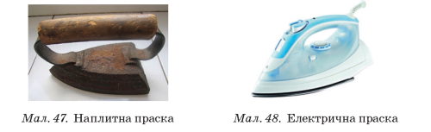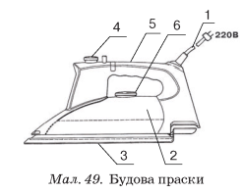
Електричну праску (мал. 49) вмикають за допомогою шнура з вилкою на кінці (1), яку вставляють у штепсельну розетку. Праска має основу (2), ручку (5), за яку її тримають під час роботи, кнопку для подачі пари (4), підошву, якою прасують вироби (3), терморегулятор (6), яким регулюють нагрівання праски.
Сьогодні в магазинах побутової техніки споживачеві пропонують багато видів електропрасок від різних виробників. Оптимальними і якісними в прасуванні є парові праски (мал. 50). Цей вид прасок виділяється з-поміж інших такими перевагами: відмінним прасуванням, можливістю відпарювати, добрим ковзанням.
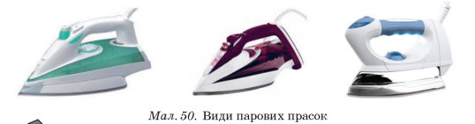

Це цікаво
Уже в 4 ст. до нашої ери в Давній Греції для прасування використовували гарячий металевий прут, що нагадував качалку, а також камені круглої форми або сковорідку, які для цього нагрівали на гарячому вугіллі.
В Україні здавна й ще до середини 20 ст. білизну намотували на качалку, після чого кілька разів ретельно прокочували довгою дерев’яною плашкою з ребрами, яку називали «рубель».
Перша згадка про праску датується 10 лютого 1636 р. Її маса становила близько 10 кг.
У 18-19 ст. металеві праски ставили в піч або на вогонь і розігрівали.
Ще одна старовинна конструкція прасок — з порожниною всередині, яку заповнювали вугіллям. Таку праску розігрівали. При повертанні нею вправо-вліво повітря через отвори у прасці продувало й розжарювало вугілля.
Потім з’явилися праски, в корпусі яких знаходилася металева трубочка для під’єднання до газового балона, а на кришці праски розташовувався насос.
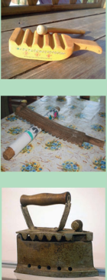
Оскільки вироби виготовлено з різних типів тканин, для прасування необхідно використовувати відповідну температуру до кожної тканини. Для того щоб знати, до якої температури нагрілася праска, а також для регулювання температури, кожна сучасна праска обладнана терморегулятором (термостатом), (мал. 51).
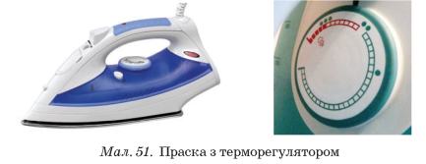
Терморегулятор (термостат) — пристрій для контролю за температурою нагрівання праски.
На терморегуляторі є написи і спеціальні позначення, розшифрування яких подано в інструкції. Термостат дає можливість вибрати необхідну температуру для прасування. На прасках прийнято позначати режими нагрівання праски точками: •, ••, •••. Одна точка відповідає мінімальній температурі нагрівання, відповідно три точки — максимальній (табл. 3). Під час користування праскою важливо правильно підбирати температуру нагрівання, щоб не зіпсувати тканину.

Це цікаво
Сучасна промисловість пропонує спеціальні насадки на підошви праски для захисту тканин від підгоряння, появи плям, блиску поверхні. їх виготовляють з тефлоновою або з металокерамічною поверхнею з протипригарним покриттям.
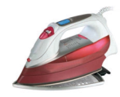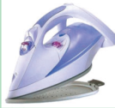
У підошві праски здебільшого зроблено отвори, які призначені для виходу пари з резервуара для води. Чим більше отворів, тим краще відпарювання. Чим сильніша подача пари, тим легше буде впоратися зі складками та заломами.
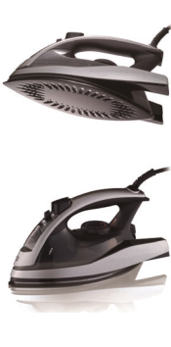
Усе частіше в побуті та швейних майстернях використовують парові станції (мал. 52) — це комплект праски й потужного парогенератора (який часто є підставкою для праски).
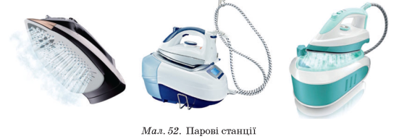
Перевагою парових станцій над звичайною праскою є дуже потужна й довготривала подача пари. Тому їх можна використовувати для відпарювання одягу.

Правила безпечної роботи праскою
1. Перед увімкненням праски до електромережі перевірити шнур і вилку праски.
2. У приміщенні з бетонною підлогою під час прасування стояти на гумовому килимку.
3. Вмикати й вимикати праску з електромережі тільки сухими руками, повільно беручись за вилку та не смикаючи за шнур.
4. Наливати воду в резервуар лише при вимкненій прасці за допомогою спеціального стаканчика.
5. Не залишати праску на тканині під час прасування.
6. Ставити праску на спеціальну підставку.
7. Не торкатися руками нагрітої підошви праски.
8. Стежити, щоб позначка терморегулятора праски була на тому режимі, який відповідає температурі нагрівання для відповідної тканини.
9. За необхідності зволожувати тканину тільки пульверизатором.
10. Не підставляти руки під пару, що виходить з підошви праски.
11. Стежити, щоб підошва праски не торкалася шнура.
12. Не залишати без нагляду увімкнену праску.
13. Після закінчення прасування вимкнути праску.
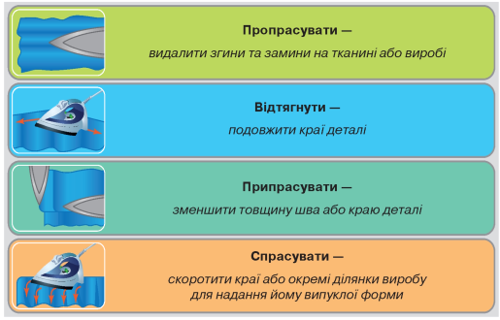

Домашня робота : дайте відповіді на питання.
1. Для чого призначений регулятор температури на прасці?
2. Чому не можна вмикати й вимикати праску з мережі мокрими руками?
3. З яких матеріалів виготовляють підошви прасок?

